

Diseño y Desarrollo de Servicios Web — Caso (GA7-220501096-AA5-EV01) — Servicio de Registro e Inicio de Sesión

Manuel Passo
Aprendiz

Tecnólogo en Análisis y Desarrollo de Software
Servicio Nacional de Aprendizaje (SENA)

2024

Introducción
El presente informe documenta el diseño y la codificación de un servicio web de registro e inicio de sesión, desarrollado dentro del proyecto de la clínica veterinaria (proyecto Spring Boot veterinaria, continuación de las evidencias GA7-220501096-AA3-EV01, AA3-EV02 y AA4-EV03). El servicio permite que el personal de la clínica (recepcionistas y administradores) cree una cuenta y acceda al sistema, protegiendo así las funciones de gestión de mascotas ya desarrolladas.
Conforme al caso planteado en la evidencia, el servicio recibe un usuario y una contraseña: si la autenticación es correcta, responde con el mensaje "Autenticacion satisfactoria"; en caso contrario, responde "Error en la autenticacion". El código incluye comentarios explicativos y el proyecto se gestiona con Git, continuando el mismo repositorio de las evidencias anteriores.

Objetivos

Objetivo General
Diseñar y codificar un servicio web REST de registro e inicio de sesión para el sistema de la clínica veterinaria, que autentique a los usuarios mediante usuario y contraseña y retorne el mensaje de autenticación satisfactoria o de error según corresponda.

Objetivos Específicos
- Diseñar el servicio: casos de uso, contrato de la API (endpoints, cuerpos de petición y respuesta), diagrama de clases y diagrama de secuencia.
- Codificar los endpoints de registro (/auth/registro) e inicio de sesión (/auth/login) con Spring Boot y Spring Data JPA.
- Garantizar que las contraseñas nunca se almacenen en texto plano, guardando únicamente su hash SHA-256.
- Verificar el servicio con casos de prueba positivos y negativos, y con una prueba end-to-end contra una base de datos real.
- Mantener el proyecto bajo control de versiones con Git, con commits incrementales por cada componente desarrollado.

Diseño del Servicio Web

Requisitos del Caso
- El servicio debe permitir el registro de un usuario con su contraseña.
- El servicio debe recibir un usuario y una contraseña para iniciar sesión.
- Si la autenticación es correcta, debe retornar un mensaje de autenticación satisfactoria.
- Si la autenticación es incorrecta (usuario inexistente o contraseña errónea), debe retornar un mensaje de error en la autenticación.
- El código debe contener comentarios y el proyecto debe estar bajo control de versiones.

Diagrama de Casos de Uso
El actor "Personal de la clínica" interactúa con el servicio a través de dos casos de uso: registrarse e iniciar sesión. Ambos incluyen (<<include>>) el caso de uso "Validar credenciales", que centraliza las reglas de validación y comparación de contraseñas.
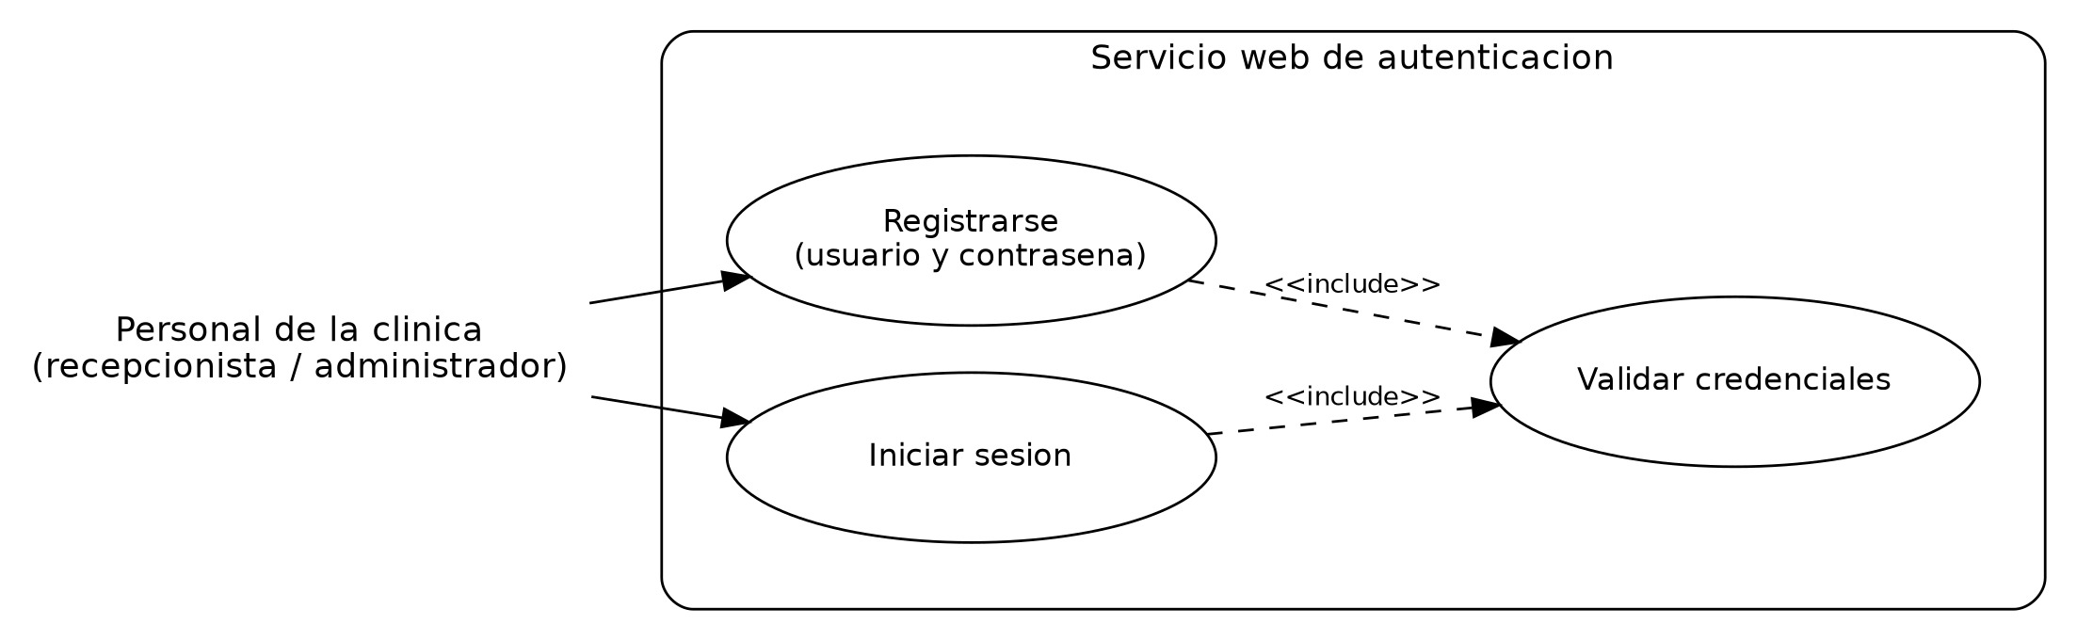
Nota. Diagrama de casos de uso del servicio web de registro e inicio de sesión.

Contrato de la API
Endpoint | Cuerpo de la petición (JSON) | Respuestas posibles
POST /auth/registro | {"nombreUsuario": "recepcion1", "clave": "clave1234"} | 200 OK: "Usuario registrado correctamente"  400 Bad Request: mensaje de error de validación (usuario duplicado, usuario o clave demasiado cortos)
POST /auth/login | {"nombreUsuario": "recepcion1", "clave": "clave1234"} | 200 OK: "Autenticacion satisfactoria"  401 Unauthorized: "Error en la autenticacion"

Diagrama de Clases
El diseño separa las responsabilidades: AuthController expone los endpoints HTTP; UsuarioRepository accede a la base de datos; AutenticacionLogica concentra las reglas de registro y la comparación de contraseñas (sin depender de Spring ni de la base de datos, lo que permite probarla de forma aislada); y UtilidadClave calcula el hash SHA-256 de las contraseñas.
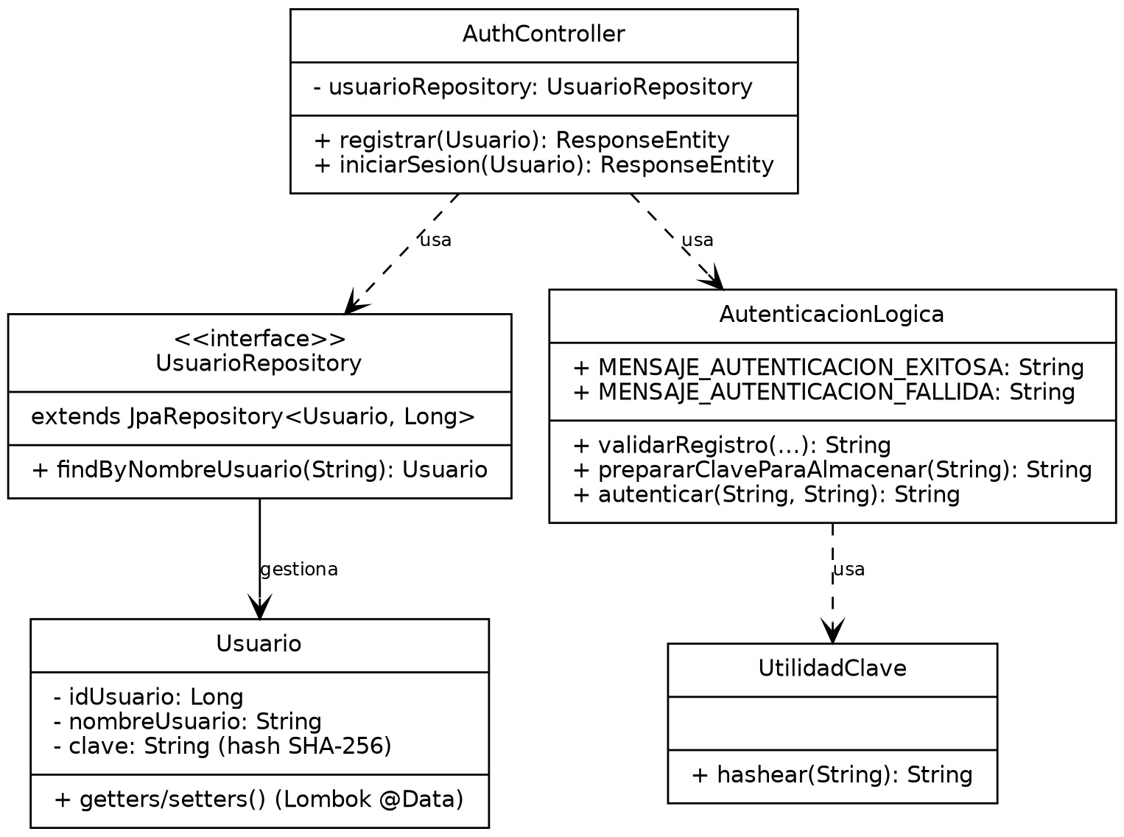
Nota. Diagrama de clases del servicio web de registro e inicio de sesión.

Diagrama de Secuencia (Inicio de Sesión)
El diagrama ilustra el flujo de una petición de inicio de sesión: el cliente envía el usuario y la contraseña; el controlador consulta el usuario en la base de datos, delega en AutenticacionLogica la comparación del hash de la contraseña ingresada con el hash almacenado, y responde con el mensaje correspondiente.
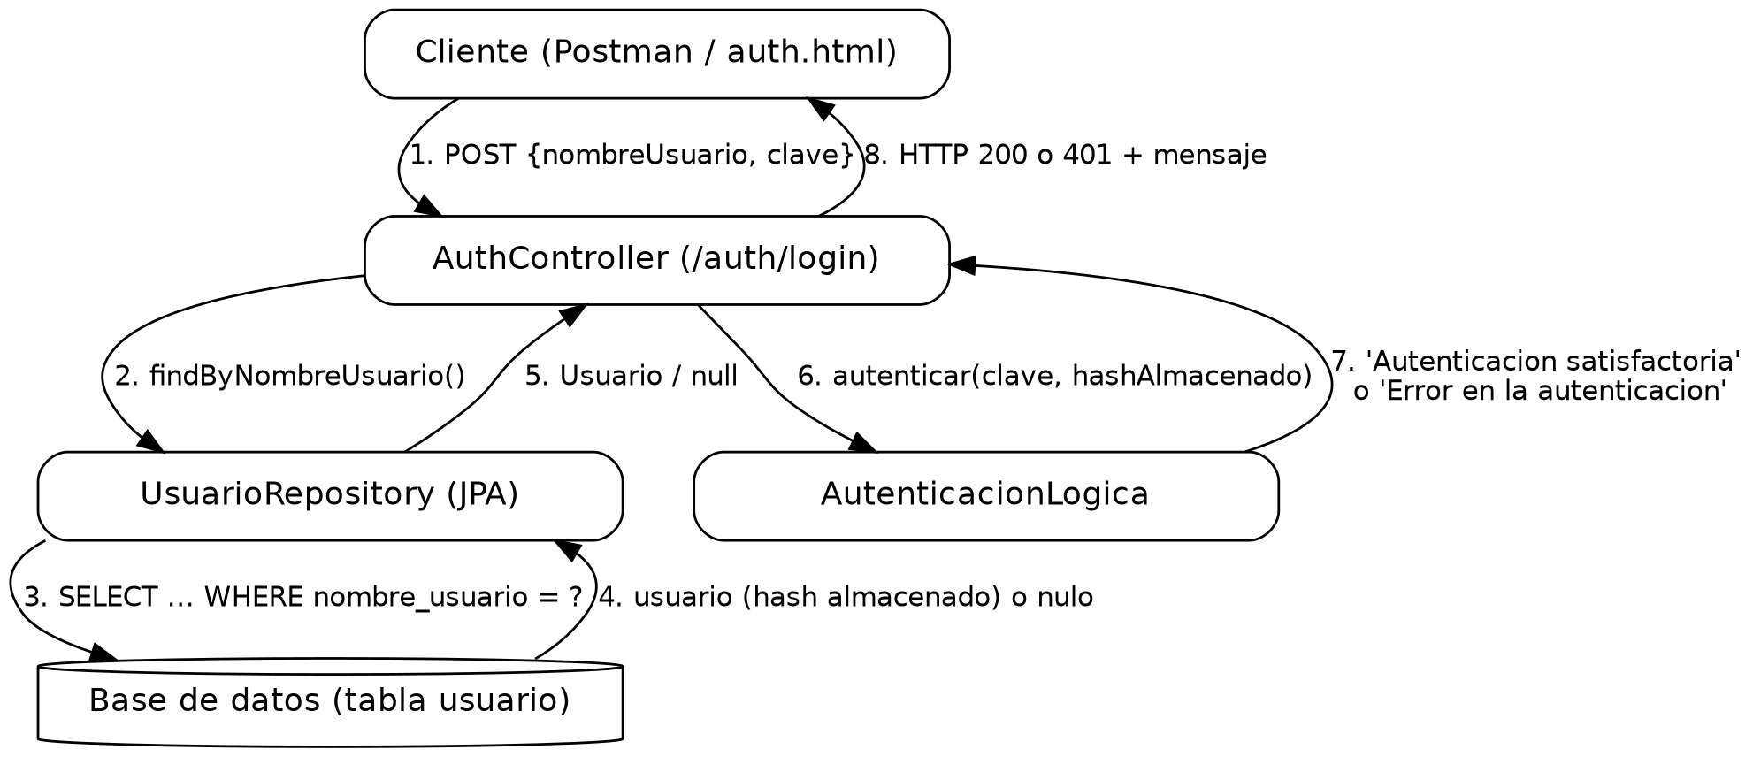
Nota. Diagrama de secuencia del endpoint POST /auth/login.

Decisiones de Seguridad
- Las contraseñas nunca se guardan en texto plano: se almacena únicamente el hash SHA-256 (64 caracteres hexadecimales) calculado por UtilidadClave.
- El servicio no distingue entre "usuario inexistente" y "contraseña incorrecta": en ambos casos retorna el mismo mensaje "Error en la autenticacion", evitando revelar a un atacante qué usuarios existen.
- El nombre de usuario es único (restricción UNIQUE en la base de datos y verificación previa en el registro).
- Se exige una longitud mínima de 8 caracteres para la contraseña y de 3 para el nombre de usuario.

Codificación del Servicio
El servicio se codificó en el paquete com.clinicaveterinaria.veterinaria.auth (más las clases model.Usuario, repository.UsuarioRepository y util.UtilidadClave), con comentarios de clase y de método en todo el código, como exige la evidencia.

Controlador REST (AuthController)
@RestController
@RequestMapping("/auth")
public class AuthController {
@Autowired
private UsuarioRepository usuarioRepository;
// POST /auth/registro - registra un nuevo usuario del personal de la clinica.
@PostMapping("/registro")
public ResponseEntity<String> registrar(@RequestBody Usuario datosRegistro) {
Usuario existente = usuarioRepository.findByNombreUsuario(datosRegistro.getNombreUsuario());
String error = AutenticacionLogica.validarRegistro(
datosRegistro.getNombreUsuario(), datosRegistro.getClave(), existente != null);
if (error != null) {
return ResponseEntity.badRequest().body(error);
}
Usuario nuevo = new Usuario();
nuevo.setNombreUsuario(datosRegistro.getNombreUsuario());
// La clave nunca se guarda en texto plano: se almacena su hash SHA-256.
nuevo.setClave(AutenticacionLogica.prepararClaveParaAlmacenar(datosRegistro.getClave()));
usuarioRepository.save(nuevo);
return ResponseEntity.ok("Usuario registrado correctamente");
}
// POST /auth/login - inicia sesion con usuario y contrasena.
@PostMapping("/login")
public ResponseEntity<String> iniciarSesion(@RequestBody Usuario intento) {
Usuario encontrado = usuarioRepository.findByNombreUsuario(intento.getNombreUsuario());
String hashAlmacenado = (encontrado != null) ? encontrado.getClave() : null;
String resultado = AutenticacionLogica.autenticar(intento.getClave(), hashAlmacenado);
if (AutenticacionLogica.MENSAJE_AUTENTICACION_EXITOSA.equals(resultado)) {
return ResponseEntity.ok(resultado);
}
return ResponseEntity.status(401).body(resultado);
}
}

Lógica de Autenticación (AutenticacionLogica)
public class AutenticacionLogica {
public static final String MENSAJE_AUTENTICACION_EXITOSA = "Autenticacion satisfactoria";
public static final String MENSAJE_AUTENTICACION_FALLIDA = "Error en la autenticacion";
// Compara el hash de la clave ingresada con el hash almacenado en la BD.
public static String autenticar(String claveTextoPlano, String claveHasheadaBD) {
if (claveTextoPlano == null || claveHasheadaBD == null) {
return MENSAJE_AUTENTICACION_FALLIDA; // usuario inexistente o clave nula
}
String claveIngresadaHasheada = UtilidadClave.hashear(claveTextoPlano);
if (claveIngresadaHasheada.equals(claveHasheadaBD)) {
return MENSAJE_AUTENTICACION_EXITOSA;
}
return MENSAJE_AUTENTICACION_FALLIDA;
}
// validarRegistro(...) y prepararClaveParaAlmacenar(...) completan la clase.
}

Interfaz de Prueba (auth.html)
Como apoyo para probar el servicio sin necesidad de Postman, se incluyó la página auth.html, con un formulario de registro y otro de inicio de sesión que consumen los endpoints mediante fetch() y muestran en pantalla el mensaje exacto devuelto por el servidor. La captura corresponde a una vista previa con los mensajes de ejemplo (el archivo real los obtiene dinámicamente del backend):
Figura 1
Página auth.html: formularios de registro e inicio de sesión mostrando los mensajes del servicio.
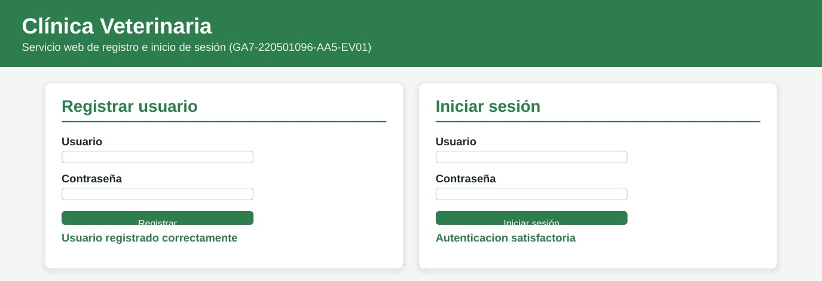

Pruebas del Servicio

Pruebas de la Lógica de Autenticación
Se ejecutaron 11 casos de prueba, positivos y negativos, directamente sobre AutenticacionLogica mediante el programa PruebasAutenticacion (Java puro, sin dependencias externas), cubriendo el registro, la autenticación correcta, la autenticación fallida y la seguridad del almacenamiento de contraseñas:
$ java com.clinicaveterinaria.veterinaria.auth.PruebasAutenticacion
=========================================================
PRUEBAS DE AUTENTICACION - Registro e Inicio de Sesion
=========================================================
--- Categoria: REGISTRO ---
[APROBADO] Registro valido ('recepcion1' / 'clave1234')
[APROBADO] Usuario ya existente debe rechazarse
-> El nombre de usuario ya se encuentra registrado.
[APROBADO] Nombre de usuario demasiado corto ('re') debe rechazarse
[APROBADO] Contrasena demasiado corta ('123') debe rechazarse
[APROBADO] Nombre de usuario vacio debe rechazarse
--- Categoria: INICIO DE SESION (autenticacion correcta) ---
[APROBADO] Clave correcta debe autenticar satisfactoriamente
-> Autenticacion satisfactoria
--- Categoria: INICIO DE SESION (autenticacion fallida) ---
[APROBADO] Clave incorrecta debe devolver error en la autenticacion
-> Error en la autenticacion
[APROBADO] Usuario inexistente (sin hash almacenado) debe devolver error
-> Error en la autenticacion
[APROBADO] Clave vacia debe devolver error en la autenticacion
-> Error en la autenticacion
--- Categoria: SEGURIDAD (la clave nunca se almacena en texto plano) ---
[APROBADO] El hash almacenado es distinto de la clave en texto plano
[APROBADO] El hash SHA-256 tiene la longitud hexadecimal esperada (64)
=========================================================
RESULTADO FINAL: 11 / 11 casos aprobados
=========================================================

Prueba End-to-End contra una Base de Datos Real
Este entorno de documentación no tiene acceso a Maven Central, por lo que no fue posible levantar el contenedor de Spring Boot completo. Como alternativa, se ejecutó una prueba end-to-end que reproduce el flujo de los endpoints contra una base de datos MariaDB real (tabla usuario), reutilizando la misma lógica de AutenticacionLogica y accediendo a los datos por JDBC en lugar de Spring Data JPA:
$ java VerificacionAutenticacion
=== 1) POST /auth/registro equivalente: registrar 'auxiliar2' ===
Usuario registrado correctamente (hash almacenado, no la clave en texto plano).
=== 2) POST /auth/login equivalente: 'auxiliar2' con clave CORRECTA ===
Resultado: Autenticacion satisfactoria
=== 3) POST /auth/login equivalente: 'auxiliar2' con clave INCORRECTA ===
Resultado: Error en la autenticacion
=== 4) POST /auth/login equivalente: 'recepcion1' (script SQL) con su clave real ===
Resultado: Autenticacion satisfactoria
=== 5) POST /auth/login equivalente: usuario inexistente ===
Resultado: Error en la autenticacion
=== 6) Verificacion de seguridad: la tabla NO contiene claves en texto plano ===
usuario=recepcion1 clave_almacenada_es_texto_plano=false longitud=64
usuario=auxiliar2 clave_almacenada_es_texto_plano=false longitud=64
VERIFICACION COMPLETA: OK
El resultado confirma, con datos reales, que el registro guarda únicamente el hash de la contraseña, que las credenciales correctas producen el mensaje de autenticación satisfactoria y que tanto la contraseña incorrecta como el usuario inexistente producen el mismo mensaje de error. Queda pendiente únicamente la verificación del arranque del contenedor de Spring (inyección de dependencias y mapeo HTTP), que requiere ejecutar mvn spring-boot:run en un equipo con acceso a internet.

Control de Versiones
El servicio se desarrolló sobre el mismo repositorio Git de las evidencias anteriores, con commits incrementales por cada componente:
$ git log --oneline
9708675 AA5-EV01: documenta el servicio de registro e inicio de sesion en
el README
e986aaf AA5-EV01: agrega arnes de verificacion JDBC end-to-end del
servicio de autenticacion
c12b07e AA5-EV01: agrega auth.html y auth.js (formularios de registro e
inicio de sesion)
cff00e4 AA5-EV01: agrega la tabla usuario al script SQL
84a4304 AA5-EV01: agrega AuthController con los endpoints /auth/registro
y /auth/login
e6e4423 AA5-EV01: agrega PruebasAutenticacion con 11 casos de prueba
33abb01 AA5-EV01: implementa AutenticacionLogica (validacion de registro
y autenticacion)
9334d95 AA5-EV01: agrega entidad Usuario y UsuarioRepository
da55887 AA5-EV01: agrega UtilidadClave (hash SHA-256 de contrasenas)
d523cdd (AA4-EV03) Agrega script.js (consumo de la API REST)
... (historial previo de AA3-EV01, AA3-EV02 y AA4-EV03)
Para publicar el repositorio en un servidor remoto (GitHub/GitLab), como exige el lineamiento de entrega de la evidencia:
$ git remote add origin <URL-del-repositorio>
$ git push -u origin main

Verificación de Cumplimiento de la Evidencia
La siguiente tabla contrasta cada uno de los elementos exigidos por la guía de la evidencia GA7-220501096-AA5-EV01 con la parte concreta de este documento y del proyecto de software que lo satisface.
Requisito de la evidencia | Estado | Dónde se evidencia
Diseño y codificación de un servicio web de registro e inicio de sesión, tomando como referencia el componente formativo "Construcción API" | Cumplido | Secciones "Diseño del Servicio Web" y "Codificación del Servicio": endpoints POST /auth/registro y POST /auth/login.
El servicio recibe usuario y contraseña; si la autenticación es correcta, devuelve mensaje de autenticación satisfactoria | Cumplido | AuthController.iniciarSesion() retorna "Autenticacion satisfactoria" (200 OK). Probado en los casos 6 y 11 de PruebasAutenticacion y en la prueba end-to-end (pasos 2 y 4).
En caso contrario, devuelve error en la autenticación | Cumplido | AuthController.iniciarSesion() retorna "Error en la autenticacion" (401). Probado con clave incorrecta, usuario inexistente y clave vacía.
El código debe contener comentarios | Cumplido | Comentarios de clase y de método en UtilidadClave, Usuario, UsuarioRepository, AutenticacionLogica, AuthController, PruebasAutenticacion y auth.js.
Se debe crear el proyecto utilizando herramientas de versionamiento | Cumplido | Repositorio Git que continúa el historial de evidencias anteriores, con 9 commits incrementales nuevos (sección "Control de Versiones").

Conclusión
El servicio web de registro e inicio de sesión cumple con el caso planteado: recibe un usuario y una contraseña y responde con "Autenticacion satisfactoria" o "Error en la autenticacion" según corresponda, sumando al sistema de la clínica veterinaria una capa básica de control de acceso. La separación de la lógica de autenticación en una clase independiente (AutenticacionLogica) permitió probarla de forma aislada y confiable, y el almacenamiento exclusivo del hash SHA-256 de las contraseñas evita exponer credenciales aun si la base de datos llegara a filtrarse.
Las 11 pruebas ejecutadas —todas aprobadas— y la prueba end-to-end contra una base de datos real confirman que el registro, la autenticación exitosa y los distintos escenarios de fallo se comportan según lo especificado. Como trabajo futuro, se recomienda reemplazar SHA-256 por un algoritmo de hash con sal y costo adaptable (por ejemplo, BCrypt) y emitir un token (por ejemplo, JWT) tras el inicio de sesión para proteger los demás endpoints del sistema.

Anexos

Enlace del Repositorio
El repositorio Git local del proyecto se encuentra en la carpeta de entrega, con el historial completo desde AA3-EV01. Para publicarlo y obtener un enlace remoto (GitHub/GitLab), ejecutar desde la carpeta del proyecto:
$ git remote add origin <URL-del-repositorio>
$ git push -u origin main

Referencias
National Institute of Standards and Technology. (2015). Secure Hash Standard (SHS) (FIPS PUB 180-4). https://csrc.nist.gov/publications/detail/fips/180/4/final
Oracle Corporation. (2024). Java Platform, Standard Edition Documentation (java.security.MessageDigest). https://docs.oracle.com/en/java/javase/17/
Software Freedom Conservancy. (2024). Git documentation. https://git-scm.com/doc
VMware, Inc. (2024). Spring Boot reference documentation (versión 3). https://docs.spring.io/spring-boot/
VMware, Inc. (2024). Spring Data JPA reference documentation. https://docs.spring.io/spring-data/jpa/reference/

